 | 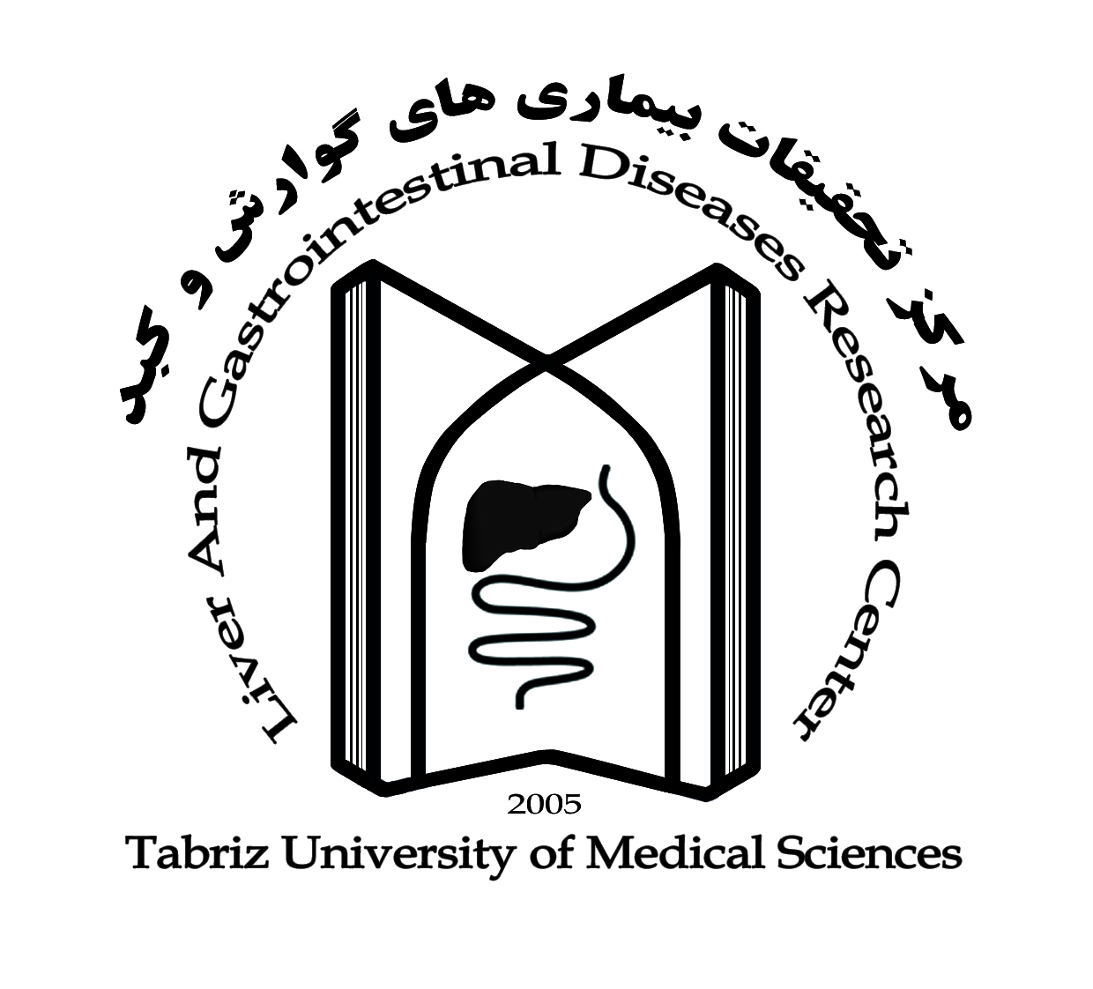

برنامه استراتژیک
مرکز تحقیقات بیماری های گوارش و کبد
95-99

برنامه استراتژيك پنج ساله (1395-1399)
مرکز تحقیقات بیماریهای گوارش و کبد تبریز
چشم‌انداز (Vision)
مرکز تحقیقات بیماریهای گوارش و کبد تبریزبر آن است تا با تکیه بر نیروهای متخصص و بستر کاری موجود در زمينه رهبري و مديريت تحقيقات درزمينه بيماريهاي گوارش، بعنوان مرجع معتبر در سطح ملي و بين المللي شناخته شده و با ایفای نقش كليدي در سياستگذاري هاي نظام سلامت ،به عنوان كانون تفكر در این زمینه شناخته شود.اين مرکز مصمم است هدايت ، و مديريت جامع و استراتژيك تحقيقات گوارش را عهدار شده و با تلاش براي حل مشكلات اساسي بخش سلامت جهت توسعه پايدار كشور و در راستاي تكامل و تعالي انسان نقش فعال و كار آمدی ايفا كند.

(Mission Statement) بيانيه رسالت مركز
اين مرکز در چهار چوب ارزشهاي اسلامي و بر اساس نگرش فراگير به انسان و سلامت او و به منظور رهبري ، مديريت وايجاد بستر و فضاي مناسب براي انجام پروژه هاي بنيادي و كاربردي، در زمينه علل ، پيشگيري و درمان بيماريهاي مذکور در راستاي گسترش مرزهاي دانش و ارتقاءسطح سلامت در كشور جمهوري اسلامي ايران تشكيل و انجام وظيفه مي نمايد.

فهرست ارزشها:
ارزشهاي اسلامي و انساني چهار چوب اصلي شكل دهي به فعاليتهاي مركز بوده ودر اين راستا :
- ارج نهادن به جايگاه والاي محقق و تحقيق
- عدالت محوري
- رعايت اصول اخلاقي در پژوهش
-رعايت حقوق مالكيت معنوي
-ايجاد امنيت و سلامت محيط كاري
- شايسته سالاري
- كار گروهي
در زمينه تحقيقات گوارش از ارزشها وباورهاي پذيرفته شده حاكم بر ما خواهد بود.

زمينه های کليدی عملکرد:
1- ارتقاي بهبود رعايت استانداردهاي پيشگيري و درمان بيماريهاي گوارش در تمام سطوح جامعه
2- جلب حمايت دولت
3- ارتقاء سطح علمي نيروهاي مرتبط با موضوع
4- ارتقا سواد سلامت اجتماعی در زمینه پیشگیری ، کنترل و درمان بیماریهای گوارش
5- ادغام و پيوستگي منطقي پژوهش با درمان و آموزش
6- بهبود وضعيت ارتباط و هماهنگي بين مراكز علمي مختلف

اولویت های پژوهشی مرکز
- سرطان های دستگاه گوارش
- هپاتیت و بیماری های کبدی
- بیماری های التهابی روده
- تغذیه و بیماری های گوارش

SWOT analysis
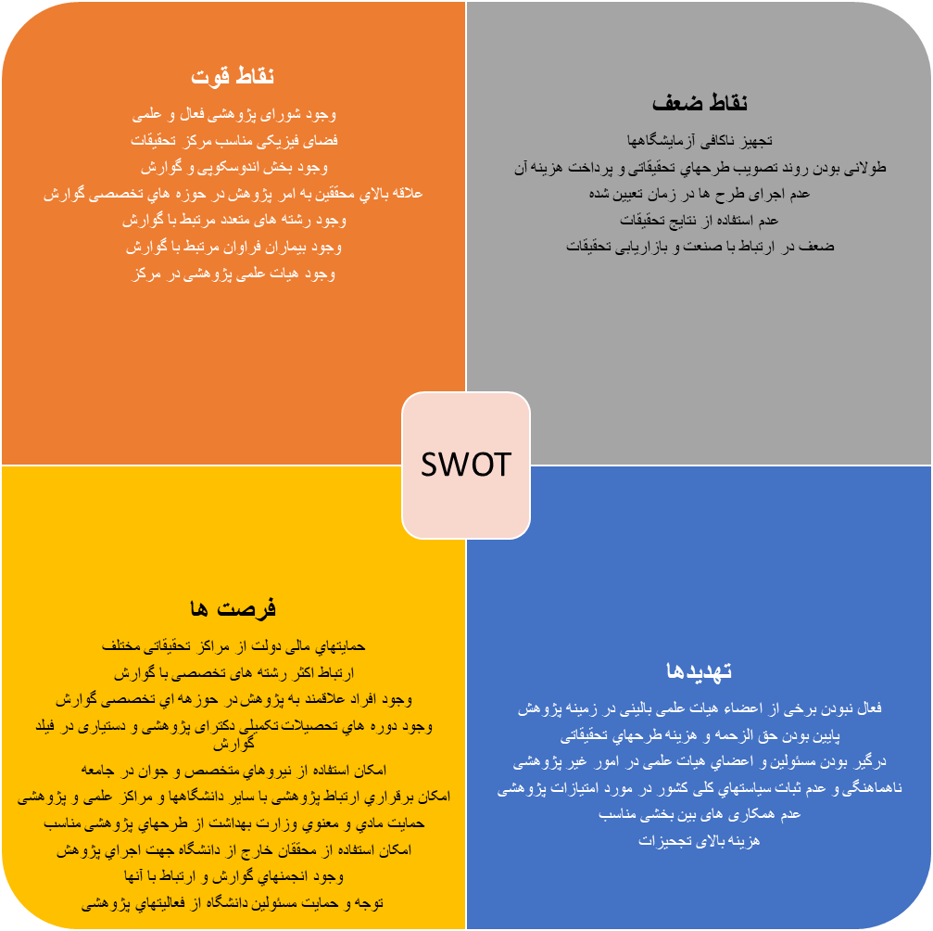

)Goals ) اهداف كلان سازمان

- توسعه کیفی تحقیقات پایه، بالینی و اپیدمیولوژیک در بیماریهای گوارش و کبد
- حضور موثر در مجامع علمی بین المللی
- راه اندازی نظام جامع ثبت اطلاعات بیماریهای گوارش و کبد
- راه اندازی بیو بانک سرطانهای گوارش و هپاتیت

هدف اول :
توسعه کیفی تحقیقات پایه، بالینی و اپیدمیولوژیک در بیماریهای گوارش و کبد
اهداف اختصاصی:
- ساماندهی فعالیت ها بر مبنای اولویت های پژوهشی مرکز
- اجرای پروژه های کلان در محورهای اصلی فعالیت حداقل یک پروژه درهر سال
- اجرای پروژه های فناورانه در راستای اولویت های مرکز
- گسترش تحقیقات با همکاری متخصصین علوم پایه
- استفاده از اطلاعات کوهورت آذر در راستای اولویت های مرکز
برنامه عملیاتی:
- تخصیص اعتبار براساس اولویت های مرکز
- تشکیل جلسات تخصصی برای طراحی مطالعات کلان و آینده نگر در زمینه سرطان
- تشکیل جلسات تخصصی برای طراحی مطالعات کلان و آینده نگر در زمینه هپاتیت
- فراخوان جذب دانشجویان علوم پایه جهت اخذ پایان نامه مشترک
- تشکیل جلسات با اساتید گروه ژنتیک و انجام مطالعات سیستماتیک جهت تعیین لاین های تحقیقاتی در زمینه ژنتیک سرطان های گوارش
- حمایت از طرح ها در قالب کوهورت آذر
- حمایت همه جانبه از اعضاي فعال و گروه های تخصصی تشکیل شده در مرکز

هدف دوم :
حضور موثر در مجامع علمی بین المللی
اهداف اختصاصی:
- طراحی و اجرای پروژه های بین المللی مشترک در دو محور سرطان های گوارش و هپاتیت حداقل یک پروژه برای هر سال
- جذب محقق بین المللی با زمینه ی کاری سرطان و هپاتیت
- پذیرش دانشجوی دوره های تکمیلی مشترک با دانشگاه های خارج از کشور حداقل دو دانشجو در طول 5 سال
- تربیت نیروی انسانی متخصص و محقق
استراتژیها :
- شناسایی مراکز مرتبط در کشورهای هم جوار ، معرفی مرکز و ایجاد ارتباط مستمر
- شناسایی نیروهای توانمند پژوهشی داخل و خارج دانشگاه
- توسعه فضا، امکانات و نیروی انسانی مرکز متناسب با برنامه هاي تدوين شده
- عقد تفاهم نامه با محققین توانمند خارج از کشور جهت انجام تحقیقات مشترک
- تالیف منابع علمی مشترک با محقیقین و نهادهای دانشگاهی فراملی
- شناسایی دانشجویان توانمند جهت پذیرش در دوره های تکمیلی مشترک با دانشگاه های معتبر خارج از کشور
- جذب هیئت علمی پژوهشی تمام وقت
- برگزاری دوره های دکترای پژوهشی در راستای اولویت های مرکز
- اخذ مجوز برگزاری دوره پزشک پژوهشگر در راستای اولویت های مرکز

هدف سوم :
راه اندازی نظام جامع ثبت اطلاعات بیماری های گوارش و کبد استان
اهداف اختصاصی:
- اجرای سیستم ثبت اطلاعات سرطان ها با همکاری بهداشت استان از سال 1395
- اجرای سیستم ثبت اطلاعات بیماران در بخش آندوسکوپی از اول سال 1396
- اجرای سیستم ثبت اطلاعات بیماران مبتلا به IBD از اول سال 1397
- اجرای سیستم ثبت اطلاعات بیماران مبتلا به سیروز از اول سال 1398

استراتژیها:
- حمایت از طرح های که مورد آنها از بخش آندوسکوپی فراهم خواهد شد.
- مکانیزه کردن ثبت اطلاعات بخش آندوسکوپی
- تامین نیروی انسانی و جذب منابع مالی برای حمایت از ثبت سرطان
- تامین نیروی انسانی و جذب منابع مالی برای حمایت از ثبت IBD
- تامین نیروی انسانی و جذب منابع مالی برای حمایت از ثبت سیروز
- شرکت در مجامع سیاستگذار و ارائه مشاوره به مسوولین جهت نظام مدیریت امور بهداشتی و درمانی

هدف چهارم:
راه اندازی بیو بانک سرطانهای گوارش و هپاتیت
اهداف اختصاصی:
- جمع آوری نمونه خون مربوط به سرطان کولون و رکتوم از هرکدام حداقل 100 نمونه تا آخر سال 1397
- جمع آوری نمونه خون مربوط به سرطان معده حداقل 100 نمونه تا آخر سال 1398
- جمع آوری نمونه خون مربوط به سرطان مری حداقل 100 نمونه تا آخر سال 1399
- جمع آوری نمونه خون مربوط به هپاتیت های C , B از هر کدام حداقل 100 نمونه تا آخر سال 1399

استراتژیها:
- حمایت از طرح های تحقیقاتی که در تامین نمونه های بیو بانک مشارکت خواهند داشت.
- کسب حمایت معاونت محترم تحقیقات وفناوری جهت توسعه فضای فیزیکی و سخت افزاری مرکز حول محورهای تعیین شده.

